擅长描绘优雅超凡之恋的美国女作家
塞丽雅•詹姆斯（Syrie James）

作者简介：

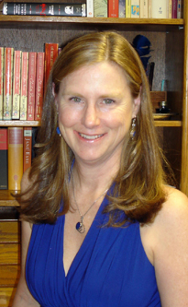
塞丽雅·詹姆斯（Syrie James），小说家、编剧、美国浪漫作家协会成员、北美简·奥斯丁协会终身会员。现与家人居住在美国洛杉矶。

《简·奥斯汀的失落记忆》作为塞丽雅的第一部历史小说，受到评论家赞誉并一举成为畅销书。《图书馆杂志》还将其评为2008年度最佳小说。《夏绿蒂·勃朗特的秘密日记》（The Secret Diaries of Charlotte Brontë）是她的另一部畅销之作。其电影版权已由英国Cool Hand Entertainment影视制作公司获得，将把此书的故事打造为英美地区一部重要的剧情片。其影视剧本由作者本人改编。

如今，塞丽雅和她才华横溢的儿子赖安共同完成了她的又一部佳作《禁之恋》（Forbidden），该书将于2012年出版。

已出版作品有：

《夏绿蒂·勃朗特的秘密日记》（THE SECRET DIARIES OF SHARLOTTE BRONTE, 2009）
《简·奥斯汀的失落记忆》（THE LOST MEMORYS OF JANE AUSTEN，2010）
《我的爱人达库拉》（DRACULA, MY LOVE，2010）
《雪与血之夜曲》（Nocturne，2011）
《禁之恋》（Forbidden）

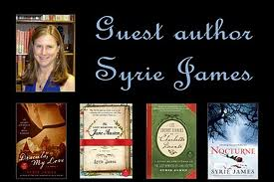

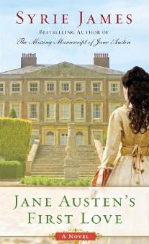
中文书名：《简·奥斯汀的初恋》
英文书名：JANE AUSTEN'S FIRST LOVE
作 者：Syrie James
出 版 社：Berkley Trade
代理公司：Laura Dail/ANA/Cindy Zhang
页 数：400页
出版时间：2014年8月
代理地区：中国大陆、台湾
审读资料：电子稿
类 型：女性文学

内容简介：

十五岁的简·奥斯丁（Jane Austen）有三个梦想：做件有用的事、写点有价值的东西、再疯狂地爱一回。哥哥订婚那天，她来到肯特郡（Kent）观礼，她在那里遇见了魔鬼般英俊而富有的爱德华·泰勒（Edward Taylor），这是一位十分值得她去爱的出色的年轻人。简知道，她与爱德华不太可能在一起，但与他一起度过的每一刻都让她心跳加快——而他似乎对她也有兴趣。但让她深感沮丧的是，还有另一个人也在吸引他的注意。

由于对自己这份若有若无的关系不太有信心，简企图去纠正另外三对看上去很有可能的情侣，以此来分散自己的注意力。但是，当她牵线搭桥的想法并没有完全如她所愿时，简发现依赖于第一印象是有危险的。人心不但难解，而且更难受到指使或掌控。如果在爱与婚姻的问题上，其他人都必须听从自己的意愿，那么简能期望去满足她自己的心吗？

媒体评价：

"这是一个虚构出来的美丽的假设……一部小说中的小说，崇尚那些我们最爱的关于简·奥斯丁的方方面面：她订婚的故事，她锋利的智慧，她令人着迷的浪漫……演绎得很完美，写得很漂亮。"
--Austenprose

"……想象力丰富……畅快淋漓……奥斯汀玲琅满目的档案主页上的又一本杰出作品。"
--《柯克斯书评》星级评论（Kirkus Reviews）

"一场为崇英派人士提供的文学盛宴……[带有]一个有简·奥斯汀意味的结尾。"
--《出版人周刊》（Publishers Weekly）

"天才的作品！……这是一本很吸引人且发人深省的杰出小说作品，出色地掌握了简·奥斯汀小说的本质与风格。"
--《奥斯汀式评论》（Austenesque Reviews）

"詹姆斯以其自己的叙述智慧熟练地融入了奥斯汀的原型——笨手笨脚的追求者、笨拙而有同情心的女伴、糊里糊涂的父亲——对奥斯汀的任何粉丝们来说，这都是一本甜美而令人愉悦的读物。"
--《自我意识》（Shelf Awareness）

"这是简·奥斯汀爱好者不能错过的一本书。" --The Bookish Dame

"这是一本肯定会让读者珍藏在书架上并反复阅读的书。"
--RT Book Reviews

"对奥斯汀的生活可能是什么样的，给出了一个较为深刻的理解。"
----《洛杉矶时报》（Los Angeles Times）

"制造了悬疑，而且这是对詹姆斯小说世界的一个贡献，读者们会非常想读简如何找到真爱与得到财富的故事，即使我们知道，这种事永远不会发生。"
----《柯克斯书评》（Kirkus Reviews）

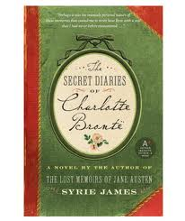
中文书名：《夏绿蒂•勃朗特的秘密日记》
英文书名：THE SECRET DIARIES OF SHARLOTTE BRONTE
作 者：Syrie James
出 版 社：HarperLuxe
代理公司：Laura Dail/ANA/Cindy Zhang
页 数：714页
审读资料：样书
代理地区：中国大陆﹑台湾
类 型：女性文学
曾授权中文简体字版

内容简介：

“我曾写过爱之欢乐。而在我自己的隐秘内心中，也是如此渴望与一个男人的亲密关系。我始终相信，每一位‘简’都应该得到自己的‘罗切斯特’。”

夏绿蒂•勃朗特，这位家境贫困、相貌平平、毫无背景的年轻女子，同艾米丽、安妮两姐妹以及兄弟和父亲一起，住在约克郡的乡间。那位性格孤僻的父亲几近失明，而她们的兄弟则是个毒瘾难戒的酒鬼。然而，这三姐妹却创造出了在文坛上最受欢迎的文学作品。

很多人并不知晓，夏绿蒂的生命中饱含不为人知的激情。读者只记得她写的《简爱》，却不知道她本人也曾与一位神秘的尼克斯先生（Arthur Bell Nichols）之间，产生过一段浪漫的感情。在夏绿蒂去世之后，这位先生将她写下的大量私人文字付之一炬；但现在，夏绿蒂的秘密终于即将被此书再度讲述出来……

在她的日记当中，夏绿蒂表达了自己内心深处的感受和渴望——以及关于她的生活的很多真相：她的喜悦与失落，她的家庭，她作品背后的灵感来源，令她羞于启齿的、对一个自己永远无法拥有的男人的秘密感情，以及他们之间紧张又富戏剧性的关系。

“这个胆敢牵起我的手的男人是谁？为何我的父亲同他如此敌对？为何霍沃思（Haworth）当地的居民里，有一半人都恨不得私下结果了他？”

从塞丽雅·詹姆斯的笔下，诞生出一部具有强烈吸引力、包含大量调研成果的文学杰作。它将史实与虚构元素完美融合在一起，探索了夏绿蒂•勃朗特充满激情的内心和不平静的灵魂。这就是夏绿蒂的故事，就好似出自她本人的手笔一样。

媒体评价:

“（本书的写作风格）忠实于作家夏绿蒂•勃朗特的语言、时代、场合。这本书必定令那些崇拜勃朗特的读者着迷。” --- 《图书馆期刊》（Library Journal）

“塞丽雅·詹姆斯再现了那位贫穷、平凡、没有社会背景的勃朗特小姐，如何成为一名轰动文坛的作家。基于大量深入的研究调查，勃朗特内心最深的激情与渴望、狂喜与失落，被生动地展现在读者眼前。勃朗特的书迷都会喜欢这部上乘的小说。”
---《图书观点》（Book Views）

“其文风十分接近本书女主角所写小说的风格……这个故事背景资料翔实，紧密串联起夏绿蒂生命当中的重要事件，并把她的私密视角同书中的情节在隐约间相互呼应……夏绿蒂那独立不羁而充满创造性的灵魂当中的全部痛苦与欢乐，都被一一捕捉到了。”
--- 《浪漫文学今日评论》（Romance Reviews Today）

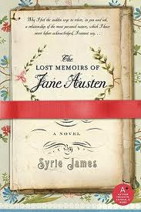
中文书名：《简·奥斯汀遗失的回忆》
英文书名：THE LOST MEMOIRS OF JANE AUSTEN
作 者：Syrie James
出 版 社：HarperCollins
代理公司：Laura Dail/ANA/Cindy Zhang
页 数：325页
审读资料：样书
代理地区：中国大陆﹑台湾
类 型：女性文学
曾授权中文简体字版

一位简·奥斯丁协会终身会员向这位女作家的献礼

内容简介：

简·奥斯汀无疑是全世界最受读者爱戴的作家之一。她生前的很多书信资料都被后人妥善保存了下来；但令人费解的是，在1809年到1811年这两年间，记录一片空白。

到底这期间发生了什么情况，使她突然中断了书信呢？还是它们已被集中隐藏或销毁？一种说法是，简的妹妹卡珊德拉在姐姐去世后整理了她的信件，销毁了其中她认为姐姐不想让别人知道、或是对简不利的信，包括那些有关感情关系的证据。而在那期间发生的一段似有或无的感情经历，或许正是促使简写出那些感情如此强烈而细腻的爱情故事的真正契机……
真相或许已经无从考证。而在《简·奥斯汀遗失的回忆》这部虚构的文学作品里，作者希瑞·詹姆士将各种猜测写进她的故事；并仿照简·奥斯汀那样优美的散文体风格，勾勒出这位终身未婚的女作家本人的一段浪漫﹑隽永的爱情故事。
作者将现实和虚构巧妙的结合起来，呈现给我们一段悲伤的爱情往事。对奥斯汀小说熟稔有加的读者，还可从中多多少少觅得奥斯汀作品当中的人物与事件的淡影。

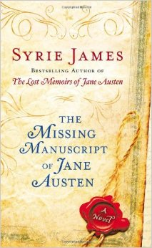
中文书名：《简·奥斯汀遗失的手稿》
英文书名：THE MISSING MANUSCRIPT OF JANE AUSTEN
作 者：Syrie James
出 版 社：HarperCollins
代理公司：Laura Dail/ANA/Cindy Zhang
页 数：325页
审读资料：样书
代理地区：中国大陆﹑台湾
类 型：女性文学

内容简介：

我无比激动地想把塞丽雅•詹姆斯（Syrie James）的这本《简·奥斯汀遗失的手稿》（THE MISSING MANUSCRIPT OF JANE AUSTEN）发给你。

这是一位你或许已听说过的国际畅销书作家最新创作的一本小说。

萨曼莎·麦克唐纳（Samantha McDonough）周末离开男友去英格兰旅行了。在一家旧书店里闲逛的时候，萨曼莎买下了一本旧诗集。她在酒店房间里阅读这本书时，作为简·奥斯汀专家的萨曼莎忽然有了一个惊人的发现：她找到了简·奥斯汀写给姐姐卡珊德拉（Cassandra）的一封信！这封信上提到了一份遗失的手稿，而那份手稿留在了一处叫做格林布尔（Greenbriar）的别墅里。

萨曼莎找到了那栋房屋，还有那位英俊潇洒的屋主。他俩一起搜寻，终于找到了简·奥斯汀那份遗失的手稿：《斯坦诺普》（The Stanhopes）。

我们随着萨曼莎的故事一起，读到了塞丽雅•詹姆斯惟妙惟肖地模仿简·奥斯汀写出来的这本让所有简·奥斯汀的忠实读者都希望她真的曾经写过的小说。

塞丽雅•詹姆斯写的第一本简·奥斯汀小说《简•奥斯汀的失落记忆》（The Lost Memoirs of Jane Austen）仅在美国就已经售出了将近11万册。该书版权还售予了巴西的Record公司，捷克共和国的Euromedia公司，德国的Aufabu公司，匈牙利的Kelly Kiado公司，以色列的Dani Books公司，意大利的Piemme公司，韩国的Positive Thinking公司，立陶宛的Alma Littera公司，荷兰的Bruna公司，波兰的Otwarte公司，俄国的Exmo公司，土耳其的Alfa Publishing公司，以及中国的Shanghai Yazon公司。

看见这封信的那一刻，我就知道这一定是她写的。我不可能弄错：那样的寒暄语，那么精巧的笔记，那样的日期，那些内容，一切都证实了这封信曾经的身份与写信的人……

萨曼莎·麦克唐纳无法相信自己的眼睛——或是运气。这封夹在一本200年前的旧诗集中那张没切开的书页里的信，就是一封她相信出自简·奥斯汀的亲笔信，信中还有些遗憾地提到了一份手稿，“失落在了德文郡的格林布尔别墅中”。难道真的能找到一本尚未发现的简·奥斯汀小说吗？又有谁能抵御这种想去找一找的诱惑呢？

萨曼莎一路寻访到了这栋漂亮的百年老屋格林布尔别墅，但是，她发现自己很难让这位英俊潇洒却毫不让步的屋主安东尼奥·惠特克（Anthony Whitaker）相信这件事，并答应她搜寻一本奥斯汀作品的疯狂想法——直到她提到了这本书有可能价值百万。

找到这份没有落款的手稿后，萨曼莎与安东尼奥立刻沉浸在了这个关于丽贝卡·斯坦诺普（Rebecca Stanhope）的故事之中，她是小镇上一名校长的女儿，即将遭遇一些关于生活与爱的既甜蜜又痛苦的真相。当俩人继续阅读着这个刚发现的过去的故事时，一个新的故事正在他们眼前慢慢展开——这是一个可能会永远改变他俩生活的故事。

媒体评价：

"这是一本小说中的小说，向我们最喜欢的关于奥斯汀一切致敬：她的订婚故事，她的语带机锋，她令人着迷的浪漫情调……太完美了，写得相当漂亮"
--Austenprose
"这本想象力丰富的简·奥斯汀的‘马路小说（road novel）’是一本让人能迅速读完的书……奥斯汀玲琅满目的档案主页上的又一本杰出作品。"
--《柯克斯书评》星级评论（Kirkus Reviews）
"一场为崇英派人士提供的文学盛宴……[带有]一个有简·奥斯汀意味的结尾。"
--《出版人周刊》（Publishers Weekly）
"塞丽雅•詹姆斯（Syrie James）已经超越了自己……这将会是你2013年最喜欢的读物！"
--《我的简·奥斯汀图书俱乐部》（My Jane Austen Book Club）
"天才的作品！……这是一本非常吸引人且发人深省的杰出小说，作者出色地掌握了简·奥斯汀小说的本质与风格。"
--《奥斯汀式评论》（Austenesque Reviews）
"詹姆斯凭借自己在叙述上技巧熟练地融入了奥斯汀的原型——笨手笨脚的追求者、笨拙而有同情心的女伴、糊里糊涂的父亲——对奥斯汀的任何粉丝们来说，这都是一本甜美而令人愉悦的读物。"
--《自我意识》（Shelf Awareness）
"这是一本会让你爱不释手的快乐小说……也是所有简·奥斯汀的爱好者们必读的一本小说。"
--一名“狂热读者”的告白（Confessions of an Avid Reader）
"这是简·奥斯汀的爱好者们绝不能错过的一本书。"
--The Bookish Dame
"这是一本肯定会让读者们将之珍藏在书架上并反复阅读的书。"
--RT Book Reviews

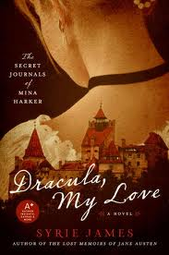
中文书名：《我的爱人达库拉》
英文书名：DRACULA, MY LOVE
作 者：Syrie James
出 版 社：Morrow
代理公司：Laura Dail/ANA/Cindy Zhang
页 数：250页
出版时间：2010年
代理地区：中国大陆、台湾
审读资料：电子稿
类 型：女性文学
版权已授：巴西（Record）

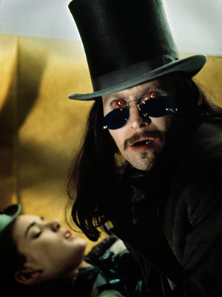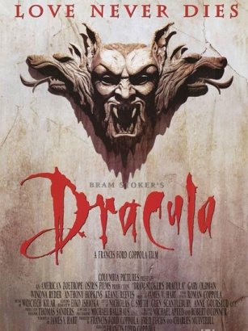

重述经典小说《惊情四百年》，从女性视角吐露一个爱之极致的激情故事。

内容简介：

英国小说家布拉姆·斯托克的小说《吸血鬼达库拉》和英国作家乔瑟夫·法纽的《卡米拉》，并列为后世吸血鬼小说的鼻祖。著名的恐怖小说奖也索性以布拉姆·斯托克命名，足见吸血鬼德拉库拉的经典地位。此次，畅销书作家塞丽雅•詹姆斯以女性的视角，重新叙述了这部经典小说。改变了以往吸血鬼小说中“女性 = 受害者”的定式。

在《我的爱人达库拉》一书中，作者借主人公米娜·哈克的身份讲述了这个欲罢不能的故事。米娜·哈克在一次丈夫外出期间，身不由己地爱上了吸血鬼德拉库拉，尽管她本身已缔结婚事之约。她为美貌机智，魅力非凡的德拉库拉伯爵深深沦陷，难以自拔，尽管当她发现，德拉库拉杀害了自己的至交，并险些夺取丈夫的性命。德拉库拉称自己并非别人想象的那样十恶不赦，一切都仅仅是误会。米娜该相信他么，一个人又能同时爱着两个人吗？她是该跟随德拉库拉还是回到丈夫的身边呢？

整本书展现了米娜性的觉醒和作为女性的成长过程。米娜纠结于两个男人之间，一面是深爱自己的丈夫，一面是危险的情人。她被席卷进自己内心矛盾的漩涡中苦苦挣扎，她尝试着挽救自己的婚姻，并极力否认对德拉库拉的感情，但一切都只是徒劳，爱上德拉库拉在每个人看来都是一个万劫不复的深渊。

然而，德拉库拉并非我们经常接触的冷冰冰的吸血鬼形象，他犯下的罪行似乎只是人们对他的深深误解。或许，他是那个吸血鬼中的异类，拥有独特灵魂和温暖心跳，并正在与自己身体内的那股邪恶力量抵死作战。

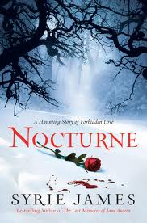
中文书名：《雪与血之夜曲》
英文书名：Nocturne
作 者：Syrie James
出 版 社：Vanguard Press
代理公司：Laura Dail/ANA/Cindy Zhang
页 数：281页
出版时间：2011年1月
代理地区：中国大陆、台湾
审读资料：样书
类 型：奇幻小说

内容简介：

这是一场美丽而惊人的绝恋……

暴风雪肆虐的午后，尼科尔（Nichole）却独自驱车从科罗拉多山区匆匆赶往丹佛机场，她必须赶上原计划从那里起飞的去圣何塞的班机。

意外顷刻间发生，尼科尔的车因为刹车侧滑，翻下了筑堤。幸运的是，尽管头部受了重伤，可她还活着。然而她既无法向外界求援，也无法把汽车重新推回公路。更糟糕的是，由于失血和寒冷，尼科尔逐渐失去了意识……

他，迈克尔·泰勒，一个隐居在科罗拉多山区的男人。他英俊、富有，充满魅力，却从没有客人来拜访他，而他自己对此也是毫不期待。他认为一旦有外人介入生活，就像是打开了潘多拉的盒子，会侵犯他视如珍宝的隐私，打破他的宁静。然而这一次，他好像别无选择——只能让她闯入他的生活，他必须救她！

雪崩造成公路被封闭。尽管双方都不太愿意，尼科尔将不得不和迈克尔在小屋共度四天。逐渐地，尼科尔发现了迈克尔的神秘气质不同于常人。他明明对她有着强烈的好感，却又偏偏压抑着自己，逼自己和她保持距离；他是如此坚决地捍卫着自己的隐私，小心翼翼地和她生活在同一屋檐下；他从不和她一起吃饭，厨房里的食物又简单得好像他从来就不需要任何食物一样。

在他们的交往中，迈克尔不断地撒谎以掩饰自己的身份，而尼科尔也对自己的过去避而不谈。但彼此间的好感还是很快拉近了他们的距离，就在这个时候，尼科尔发现了迈克尔最恐怖的一面！

不经意间，她发现迈克尔在冰箱里储存的人血！而后的种种迹象终于让尼科尔意识到，迈克尔也许就是传说中的吸血鬼！她甚至认为自己成为了他的“储备粮”，而他对自己的全部渴望，完全是来源于对新鲜人血的渴望。

于是，她决定逃跑，但她又如何能在道路完全被风雪封闭的情况下，从有着特殊能力的迈克尔身边逃离呢？迫于现状，迈克尔终于亲口向她揭开了已经千方百计隐藏了五世的秘密。

迈克尔为何会变成今天的样子？过去五世的生活有何神秘之处？他有着怎样不同常人的经历？他的真正身份又是什么？迈克尔的叙述不但使尼科尔消除了恐惧，更让她懂得了他对生活的热爱和渴望，他们终于真正走到了一起。

然而终有一天，迈克尔在一次意外中无意间严重伤害了尼科尔，他意识到自己的无能为力和隐藏在身体中的可怕兽性，这一次他终于有所决定……

审读人评语：

作者以细腻如童话般的笔触，将一个神秘的世界展现在我们的面前，真相总是以一种意想不到的方式、在一个意想不到的时刻被突然揭示。作者将一个本该带有血腥气息的吸血鬼，描写成儒雅而浪漫的绅士，使一段隐藏阴霾的爱情，散发出神秘而热烈的气息。故事的发展建立在男女主角大段的对话上，他们分享彼此的经历和对人生的思考，相比于以往单纯建立在性爱的基础上的爱情，更让人感觉到爱情的珍贵和永恒。

媒体评价:

“精美的叙述，优美的文笔，充满抒情、华丽而热烈的浪漫传奇气息。詹姆斯（《我的爱人德拉库拉》的作者）这个无限动人又苦乐参半的故事将打动读者的心。读者将一直为内容复杂的章节以及其中强烈的情感所牵绊，直至本书的最后一页。虽然这并不是真正意义上的浪漫，但小说将唤起我们对惊险浪漫的热烈追求，同时也为我们燃起一丝微弱的希望。”
----《图书馆杂志》（Library Journal）

“尼科尔·斯帕克斯的粉丝们不会失望……同你的灵魂伴侣被大雪困在一个与世隔绝的地方，是多么美好的事情啊。”
----《出版者周刊》（Publishers Weekly）

“精美绝伦！”
----《旧金山评论》（San Francisco Reviews）

“那些章节让人欲罢不能，引人入胜。”
----《新小说》（Fresh Fiction）

“太绝了！让人拿起来就不想放下。对于喜爱惊险浪漫故事的读者来说绝对是一本不能不读的好书”
----《奇克市图书》（Book Chick City）

“这就好像一部交响乐的第一乐章；你会知道，这决不仅仅只是个故事。这部小说以它绝妙的方式提醒着我们，书完结了，但故事还远远没有结束。
----《BSC 评论》（BSC Reviews）

“打满分五星！我爱这个故事！”
—— Good Choice Reading

“一个触动读者心弦的爱情故事，却有一个出人意料的结尾，令人热泪盈眶。”
—— Romance Reviews Today

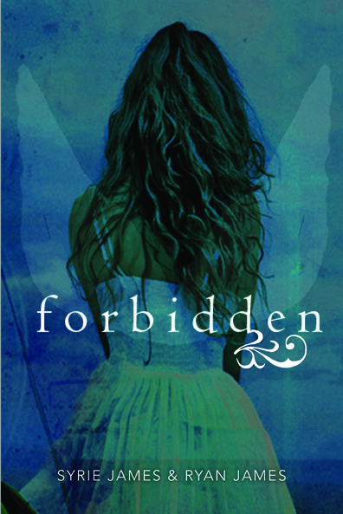
中文书名：《禁之恋》
英文书名：FORBIDDEN
作 者：Syrie James & Ryan James
出 版 社：HarperCollins
代理公司：Laura Dail/ANA/Cindy Zhang
出版时间：2012年
代理地区：中国大陆、台湾
审读资料：电子稿
类 型：奇幻小说

内容简介：

她本不该存在，
而他本不该爱上她……

克莱尔是一个被妈妈过度保护的高中女孩，无论她做什么事都要被妈妈唠叨，甚至放学几点回家都要及时向妈妈报备。时光飞快，她已经在爱默生学院学习生活了两年，这个时间长度对于她和妈妈来说，已经打破了彼此分开生活的记录。她很爱这所学校，并竭尽全力享受她余下的高中生活。也正因如此，她才不想告诉妈妈她所看到的那些奇怪的事情，以及她听到的关于自己“正处于无法想象的危险当中”的警告。尽管如此，她还是越发无法忽视自己身上逐渐显现出来的神奇力量……

亚力克，同为艾默生学院的学生。他早已经厌倦了自己与生俱来的“使命”——必要时，消灭所有具备天使血统的人，他也再不愿始终处于监视别人的生活状态当中，内心不得安宁。他选择了爱默生学院来逃避现实，在这里，他似乎可以做个和大家一样的普通人。

然而，他没有预料到克莱尔的出现。她让他一见倾心，再也放不下。在亚力克的眼里，克莱尔和别人不同，她周身散发着阳光和美丽，她的聪明才智和自信更是藏都藏不住。多年以来，亚力克都是循规蹈矩地生活着；而认识克莱尔，为他的生活带来转机，他决定要真真正正地为自己活一次。

但是，他们的爱情却是被禁止的。这份爱同亚力克一直以来遵循的“教导”背道而驰；何况，克莱尔根本是一个不应该存在的人。当危险逐渐逼近克莱尔和她身边的人时，亚力克会置身事外，还是会始终守护左右呢？一对不被祝福的情侣，能否最终走到一起？

让我们一起翻开书页，开始这段奇妙而充满危险的旅程……

谢谢您的阅读！
请将反馈信息发至：张滢Cindy Zhang）
安德鲁·纳伯格联合国际有限公司北京代表处
北京市海淀区中关村大街甲59号中国人民大学文化大厦1705室
邮编：100872
电话：010-82504506
传真：010-82504200
Email：Cindy@nurnberg.com.cn
网址：http://www.nurnberg.com.cn
微博：http://weibo.com/nurnberg
豆瓣小站：http://site.douban.com/110577/

